**NEPRIAMA ÚMERNOSŤ**

**Nepriama úmernosť** sa nazýva funkcia definovaná na množine $R-\left\{0\right\}$ daná rovnicou $y=\frac{k}{x}$, kde $kϵR, k≠0$

**k – koeficient nepriamej úmernosti.**

Význam nepriamej úmernosti: V akom pomere (koľkokrát) sa **zväčší** (*zmenší*) jedna veličina x, v takom istom pomere (toľkokrát) sa **zmenší** (*zväčší*) druhá veličina y.

Napr.:

* závislosť počtu robotníkov od času, za ktorý prácu vykonajú
* závislosť rýchlosti naplnenia bazénu od počtu prítokov

Grafom nepriamej úmernosti je krivka nazývaná **hyperbola.** Hyperbola sa skladá z 2 kriviek, ktoré sú stredovo súmerné podľa počiatku súradnicového systému.

Ak $k>0$, tak vetvy hyperboly sú v I. a III. kvadrante

Ak $k<0$, tak vetvy hyperboly sú v II. a IV. kvadrante

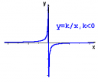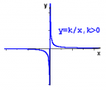

**rastúca funkcia**

**klesajúca funkcia**

Hyperbolaje zvláštna tým, že sa bude do nekonečna približovať ku súradnicovým osiam, ale nikdy ich nepretne. Takéto priamky, ktoré tvoria hranicu medzi 2 oddelenými časťami hyperboly nazývame **asymptoty.**

**Príklad 1:** graf funkcie $f:y=\frac{2}{x};f:y=\frac{-2}{x}$

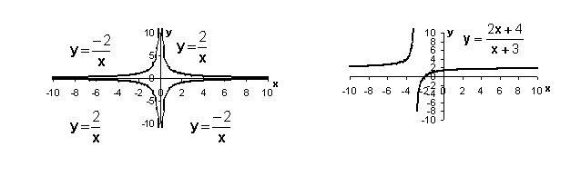

**ÚLOHA 1:** Zostavte tabuľku nepriamej úmernosti danej rovnicou $y=\frac{4}{x}$, zostrojte graf pre $xϵ\left\{0,5;1;2;3;4;5;6\right\}$ a určte vlastnosti funkcie.

*Riešenie:*

$y=\frac{4}{x}=\frac{4}{0,5}=8$ $y=\frac{4}{x}=\frac{4}{3}=1,3$ $y=\frac{4}{x}=\frac{4}{6}=0,6$

$y=\frac{4}{x}=\frac{4}{1}=4$ $y=\frac{4}{x}=\frac{4}{4}=1$

$y=\frac{4}{x}=\frac{4}{2}=2$ $y=\frac{4}{x}=\frac{4}{5}=0,8$

|  |  |  |  |  |  |  |  |
| --- | --- | --- | --- | --- | --- | --- | --- |
| x | 0,5 | 1 | 2 | 3 | 4 | 5 | 6 |
| y | **8** | **4** | **2** | **1,3** | **1** | **0,8** | **0,6** |

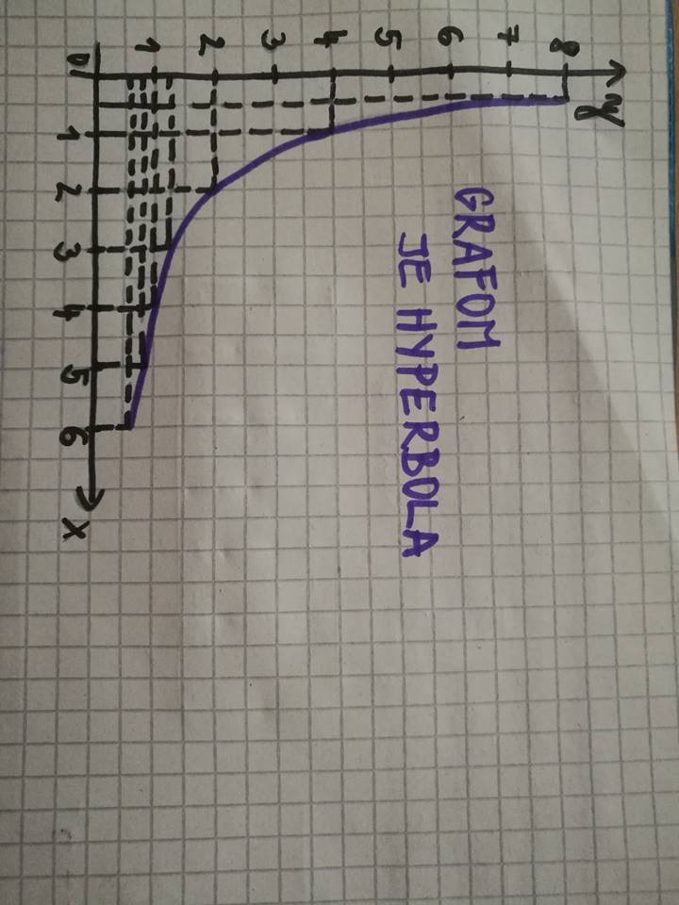

Vlastnosti funkcie nepriamej úmernosti:

D(f) = H(f)= Nulové body: x =

Extrémy:

Ohraničenosť:

Monotónnosť:

Parita:

Periodicita:

Prostá:

**Ďalšie úlohy:**

1. Traja maliari vymaľujú budovu za 90 hodín.
   1. Koľko hodín by maľovalo tú istú budovu 2,4,5,6 maliarov?
   2. Nájdite koeficient k a zapíšte rovnicu závislosti.
   3. Vytvorte tabuľku závislosti počtu hodín od počtu maliarov a narysujte graf.
   4. Závislosť je rastúca, alebo klesajúca?
2. Z daných rovníc vypíš rovnice nepriamej úmernosti a urči ich koeficienty:  
    a) y= 5.x; b) y = 0,3x; c) y = $\frac{3}{2x}$; d) y = $\frac{18}{x}$; e) y = $\frac{3}{4}x$; f) y = $\frac{10,8}{x}$;
3. Určte, ktorý z bodov $A\left[1,4\right];B\left[-2,4\right];C\left[1,8\right];D\left[2,4\right];E\left[2,-4\right];F\left[-1,8\right];G\left[-1,-8\right]; H\left[-2,-4\right]$ leží na grafe nepriamej úmernosti danej rovnicou $y=\frac{8}{x}$.
4. Nasledujúci bod leží na grafe nepriamej úmernosti. Nájdite jej rovnicu.
   1. M
   2. E[5; 5,2]
   3. D[0,4; 16]
5. Body D [2; 6,4] a E[4; y] ležia na grafe tej istej nepriamej úmernosti. Určte chýbajúcu súradnicu y.
6. Funkcia g: y= Zapíš chýbajúce súradnice bodov (D.ú.)

a) A;B;C patriacich funkcii g A ; B ; C

b) D;E; F nepatriacich funkcii g D ; E ; F

1. Zisti, ktorý z bodov A[ 1,1], B[ –3, 4], C[2,-6], D[ 0,0] , patrí úmernosti danej rovnicou: y = 1 / x, y = -12 / x , y = -3 x , y = x (D.ú.)
2. Zostroj tabuľku a graf nepriamej úmernosti. Použi aspoň 6 bodov. (D.ú.)
3. y = $\frac{2}{x}$, x є R
4. y = - $\frac{2}{x}$, x є R
5. Tabuľky určujú funkciu nepriamej úmernosti. Určte koeficienty, zapíšte rovnicu a doplňte tabuľku

|  |  |  |  |  |  |  |
| --- | --- | --- | --- | --- | --- | --- |
| a) | x |  | -20 | 5 |  | 0,1 |
| y | 4 | 0,5 |  | -2 |  |

|  |  |  |  |  |  |  |
| --- | --- | --- | --- | --- | --- | --- |
| b) | x | -3 |  | 1,5 |  | 0,4 |
| y | -2 | 1 |  | 0,2 |  |

1. Zistite, ktoré z tabuliek určuje funkciu PÚ, ktoré NÚ a ktoré neurčuje funkcie. Pri funkciách PÚ a NÚ urč koeficienty

|  |  |  |  |  |  |  |  |  |  |  |  |  |  |
| --- | --- | --- | --- | --- | --- | --- | --- | --- | --- | --- | --- | --- | --- |
| a) | x | 2 | 3 | 0,25 | - 4 | 0,1 | b) | x | -1 | -2 | 5 | -40 | 3,2 |
| y | 1 | 4 | 7 | $$2$$ | 5 | y | 8 | 4 | -1,6 | 0,2 | -2,5 |

|  |  |  |  |  |  |  |  |  |  |  |  |  |  |
| --- | --- | --- | --- | --- | --- | --- | --- | --- | --- | --- | --- | --- | --- |
| c) | x | 12 | 3 | -6 | 1,8 | -10,5 | d) | x | 5 | 4 | 0,5 | 1,5 | 3 |
| y | 8 | 2 | -4 | 1,2 | -7 | y | 6 | 4,8 | 0,6 | 1,8 | 3,6 |

1. Narysuj graf úmernosti danej tabuľkou. Urč druh úmernosti.

|  |  |  |  |  |
| --- | --- | --- | --- | --- |
| x | 8 | 2 | 1 | 1 / 2 |
| y | 1 / 4 | 1 | 2 | 4 |